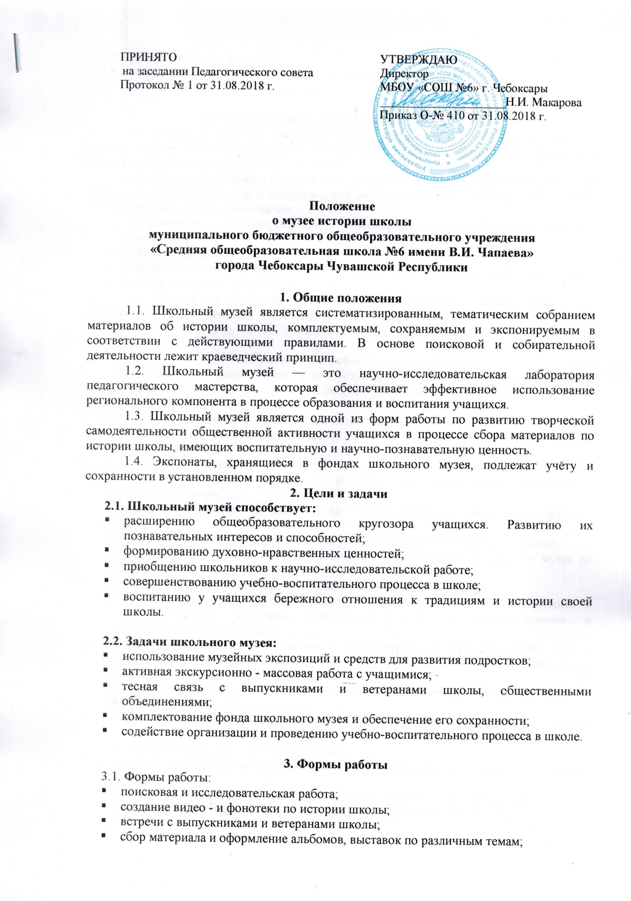
- работа в школьном архиве;
- выпуск стенных и печатных газет и рукописных журналов;
- обмен опытом с другими музеями.

4. Организация деятельности школьного музея
4.1. Вопрос об открытии школьного музея решается педагогическим коллективом школы. Приказ «Об открытии музея» подписывается директором школы и утверждается местными органами управления образования.
4.2. Создание школьного музея является результатом целенаправленной творческой поисково-исследовательской и собирательной работы педагогов и школьников по теме, связанной с историей и при наличии:
- собранной и зарегистрированной в инвентарной книге о коллекции музейных предметов,
- документов, фотографий;
- помещения и оборудования, обеспечивающих сохранность музейных экспонатов и условия создания экспозиции.
4.3. По своему профилю школьный музей является — историческим, что определяется педагогической целесообразностью и характером имеющихся в коллекции музейных предметов, документов, фотографий.

5. Руководство работой школьного музея
5.1. Работа школьного музея организуется на основе детского самоуправления. В актив музея включаются учащиеся различных возрастных групп, что обеспечивает преемственность в его работе.
5.2. Администрация школы осуществляет хозяйственное содержание помещения музея (отопление, освещение, ремонт), а также приобретение необходимого оборудования.
5.3. Директор школы:
- осуществляет непосредственный контроль за организацией деятельности школьного музея;
- назначает приказом по школе руководителя музея из числа педагогических работников;
- несёт ответственность за обеспечение условий сохранности музейного фонда;
- руководит формированием единой системы использования школьного музея во всей структуре школьной жизни.
5.4. Заместитель директора по учебно-воспитательной работе:
- обеспечивает плановое изучение педагогическим коллективом научного и воспитательного потенциала школьного музея в образовательном и воспитательном процессах;
- организует изучение, обобщение и распространение лучшего опыта работы педагогов по совершенствованию процесса обучения и воспитания средствами музея;
- планирует проведение экскурсий и других форм деятельности школьного музея.
5.5. Руководитель школьного музея:
- комплектует и организует работу ученического актива школьного музея, с которым осуществляет плановую поисково-собирательную, учётно-хранительную, экскурсионную и выставочную работы;
- ведёт в инвентарной книге учёт подлинных материалов, поступающих в школьный музей,
- обеспечивает их систематизацию, правильное хранение и экспонирование;
- ведёт исследовательскую работу по комплектованию музейного фонда;
- обеспечивает связь школьного музея с музеями города, общественными учреждениями.

6. Учёт и обеспечение сохранности музейного фонда
6.1. Весь собранный материал составляет фонды музея и учитывается в инвентарной книге установленного образца.
6.2. Музейные фонды делятся на: основной и вспомогательный.
- Основной фонд — это вещевые источники (разнообразные предметы, которые группируются по назначению).
- вещевые памятники (монеты, медали, значки);
- письменные источники (документы, научные и литературные труды, рукописи, книги, брошюры, журналы, газеты);
- изобразительные источники (картины, фотографии, карты);
- фоно и киноисточники.
- Вспомогательный фонд — это точное воспроизведение подлинников и их научная реконструкция (фото и ксерокопии письменных и печатных материалов. Макеты, модели, муляжи, слепки, таблицы, схемы, тематические рисунки).

7. Экспозиции школьного музея
7.1. Музейная экспозиция — это показ, демонстрация музейных предметов, выставленных в определённой последовательности с целью раскрытия избранной темы музея.
7.2. Экспозиции в школьном музее располагаются по двум принципам.
7.2.1. Историко-хронологический (1 раздел экспозиции — «Школа вчера!»):
- Наш легендарный земляк – начдив Красной армии Василий Иванович Чапаев.
- Не ведали мы юные тогда, как щедро нас школа одарила.
- Мужала молодость в бою. И словно бронь, закрыли землю русскую солдаты.
- Погибшие на фронтах Великой Отечественной войны.
- Труженикам тыла посвящается.
- Вновь ты уходишь в сорок первый нелегкой тропой воспоминаний.
- Красота воспитывает человека.
- Крутова Евгения Сергеевна.
- Герой Советсткого Союза А.Н. Боголюбов.
- Никто не забыт – ничто не забыто.
- Любимой школе 80 лет.
7.2.3. Тематический (2 раздел экспозиции - «Школа сегодня!»):
- Нашей школы выпускники;
- Медалисты школы»;
- Отличники школы;
- Наши учителя;
- Спортивная гордость школы;
- Науки юношей питают, отраду старшим подают;
- Совет старшеклассников

